**TUGAS KELOMPOK**

**PROYEK PERANGKAT LUNAK**

**STUDI KASUS**



**Di susun oleh :**

**Habib Akbar Wibowo A11.2019.12277**

**Candra Abudllah Khusni A11.2019.12278**

**UNIVERSITAS DIAN NUSWANTORO**

**MEI 2022**

**STUDI KASUS**

1. Terdapat studi kasus mengembangkan proyek, contohnya di kafe eksklusif. Dimana dalam kafe tersebut selain menyediakan makanan dan minuman juga dilengkapi fasilitas game eksklusif seperti board game (contohnya seperti catur, uno, monopoli) secara gratis. Ada beberapa kendala. Ketika ada pelanggan main game, ada komponen yang hilang. Pelanggan tadi tidak tahu ketika ada suatu komponen yang hilang ini sebelumnya yang memainkan siapa. Bagaimana caranya untuk mengetahui siapa yang menghilangkan komponen game tadi. Bagaimana cara klien bisa mengetahui datanya dari customer jika sebelumnya belum mencatat data-data customer.
2. Dari permasalahan yang tadi bisa merambat ke permasalahan yang lain. Biasanya jika ada customer yang ingin tahu gamenya apa saja, owner langsung menunjukkan game di rak. Padahal jika manajemennya bagus mereka harus punya inventory, sementara mereka belum mempunyai inventory.
3. Bagaimana pelanggan yang datang ke tempat tersebut di meja bisa memesan menu yang diinginkan dan membayar di aplikasi tanpa harus ke kasir (sebenarnya tidak masalah jika tetap membayar di kasir, tapi ini demi kenyamanan pelanggan maka dibuat sepraktis mungkin).
4. Owner harus memiliki data pelanggan untuk mengetahui apa saja game yang pernah dimainkan. Sehingga ketika pelanggan itu ulang tahun bisa diberikan diskon.

Jawab :

1. User Story
2. Sebagai pelanggan, Saya ingin mengunjungi cafe yang menyediakan berbagai board game. Sehingga dapat dimainkan setelah makan guna mencairkan suasana.
3. Sebagai customer service, saya ingin game yang ada di cafe memiliki sistem manajemen sehingga saya bisa mengontrol siapa saja yang telah memainkan.
4. Sebagai owner, Saya ingin menyediakan berbagai macam board game agar bisa menarik pelanggan.
5. Sebagai owner, Saya ingin mempunyai inventory game board yang berada di depan agar pelanggan mudah melihat dan mengambil game sehingga memudahkan.
6. Sebagai owner, saya ingin menyediakan QR code web yang berisi daftar menu, sehingga pelanggan tidak harus memesan lewat kasir.
7. Point
8. Cafe Eksklusif merupakan cafe yang menarik perhatian karena di kafe tersebut memiliki berbagai layanan game board yang dapat dimainkan.
9. Tapi Karena layanan tersebut belum sempurna maka timbul masalah dan kendala. Pertama adalah ketika pelanggan memainkan game dan ternyata terdapat satu komponen game yang hilang, pelanggan tersebut tidak tau siapa yang bertanggung jawab. Kedua client tidak mempunyai data data dari pelanggan.
10. Owner tidak mempunyai inventory game board sehingga menyusahkan owner dan pelanggan.
11. Cafe tersebut belum memiliki sistem yang praktis untuk memesan makanan tanpa perlu datang ke kasir atau bar.
12. Requirement Gathering ( Technical dan Non Technical

**Technical**

1. Komponen yang hilang

Sebelum melakukan peminjaman, pelanggan diharuskan menuliskan data diri sebagai syarat untuk meminjam dan diserahkan pada kasir agar dapat diketahui siapa saja yang meminjam game board tersebut.

1. Rak Board Game

Cafe menyediakan Rak Board game kemudian diletakan di samping kasir sehingga dapat di pantau.

1. Pemesanan Menu

Cafe menyediakan QR code di setiap meja. Ketika QR code di scan maka pelanggan akan diarahkan pada tampilan web yang berisi menu cafe yang dapat langsung dipesan dengan menginputkan makanan. Kemudian diarahkan pada page pembayaran.

1. Data Pelanggan

Pada saat peminjaman game board pelanggan menuliskan jenis game, data diri, pada kertas yang disediakan dan menyerahkan kepada kasir.

**Non-Technica**l

1. Komponen yang hilang

Memberikan warning berupa poster yang berisi pengarahan untuk meminjam game board.

1. Rak Board Game

Kasir memberitahu bahwa di cafe tersebut bisa meminjamkan permainan atau board game tersebut.

1. Pemesanan Menu

Membuat Poster Stand yang diletakan di depan cafe yang berisi tutorial teknis memesan menu cafe.

1. Data Pelanggan

Memberikan warning berupa poster yang berisi pengarahan untuk meminjam game board

1. Cost Estimating

|  | Unit/Hrs | Cost/Unit/Hrs | Subtotals | WBS Levels 1 Totals | % of Total |
| --- | --- | --- | --- | --- | --- |
| WBS Items |  |  |  |  |  |
| 1. **Project Management** |  |  |  | 20jt | 20% |
| Project Manager |  |  | 10jt |  |  |
| Project Team Member |  |  | 6jt |  |  |
| Contractors (10% of software development & testing) |  |  | 4jt |  |  |
| 1. **Hardware** |  |  |  | 5jt | 5% |
| Handheld Device | 5 | 1jt |  |  |  |
| 1. **Software** |  |  |  | 65jt | 50% |
| Software Development |  |  | 60jt |  |  |
| Software License |  |  | 5jt |  |  |
| 1. **Testing(10% of total hardware & software cost)** |  |  |  | 5jt | 5% |
| 1. **Training and Support** |  |  |  | 5jt | 20% |
| Trainee Cost |  |  |  | 500rb |  |
| Travel Cost | 2 | 450rb | 900rb |  |  |
| Space | 10jam | 100rb | 1jt |  |  |
| Meal | 10unit | 60rb | 600rb |  |  |
| Speaker | 10jam | 200rb | 2jt |  |  |
| **Total Project Estimate** |  |  |  | 100jt |  |

5. Cost Budgeting

|  | 1 | 2 | 3 | 4 | Total |
| --- | --- | --- | --- | --- | --- |
| WBS Items |  |  |  |  |  |
| 1. **Project Management** |  |  |  |  |  |
| Project Manager | 2,5jt | 2,5jt | 2,5jt | 2,5jt | 10jt |
| Project Team Member | 1,5jt | 1,5jt | 1,5jt | 1,5jt | 6jt |
| Contractors (10% of software development & testing) | 1jt | 1jt | 1jt | 1jt | 4jt |
| 1. **Hardware** |  |  |  |  |  |
| Handheld Device | 1.25jt | 1.25jt | 1.25jt | 1.25jt | 5jt |
| 1. **Software** |  |  |  |  |  |
| Software Development | 15jt | 15jt | 15jt | 15jt | 60jt |
| Software License | 1.25jt | 1.25jt | 1.25jt | 1.25jt | 5jt |
| 1. **Testing(10% of total hardware & software cost)** |  |  |  | 5jt | 5jt |
| 1. **Training and Support** |  |  |  |  |  |
| Trainee Cost |  |  |  |  |  |
| Travel Cost |  |  |  |  |  |
| Space |  |  |  |  |  |
| Meal |  |  |  |  |  |
| Speaker |  |  |  |  |  |
| **Total Project Estimate** |  |  |  |  | 100jt |

6. Gantt Chart

| Aktifitas | Bulan ke-1 | | | | Bulan ke-2 | | | | Bulan ke-3 | | | | Bulan ke-4 | | | |
| --- | --- | --- | --- | --- | --- | --- | --- | --- | --- | --- | --- | --- | --- | --- | --- | --- |
| Analisa masalah dan perencanaan kebutuhan sistem |  |  |  |  |  |  |  |  |  |  |  |  |  |  |  |  |
| Perancangan desain aplikasi |  |  |  |  |  |  |  |  |  |  |  |  |  |  |  |  |
| Implementasi code |  |  |  |  |  |  |  |  |  |  |  |  |  |  |  |  |
| Testing |  |  |  |  |  |  |  |  |  |  |  |  |  |  |  |  |
| Deployment dan traing |  |  |  |  |  |  |  |  |  |  |  |  |  |  |  |  |

7. Wireframe

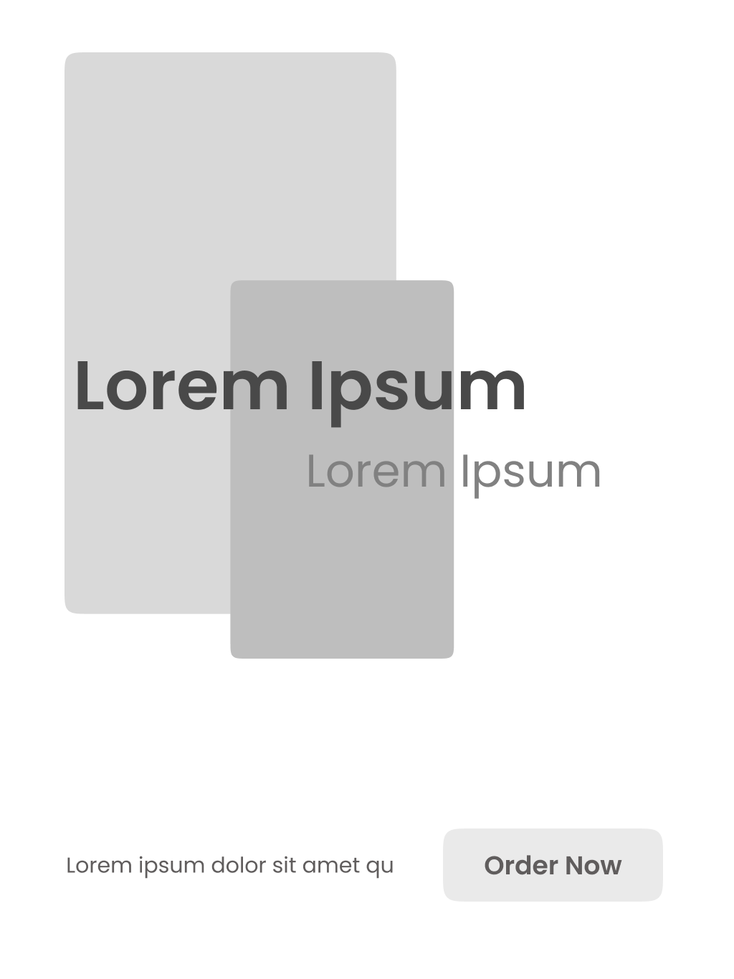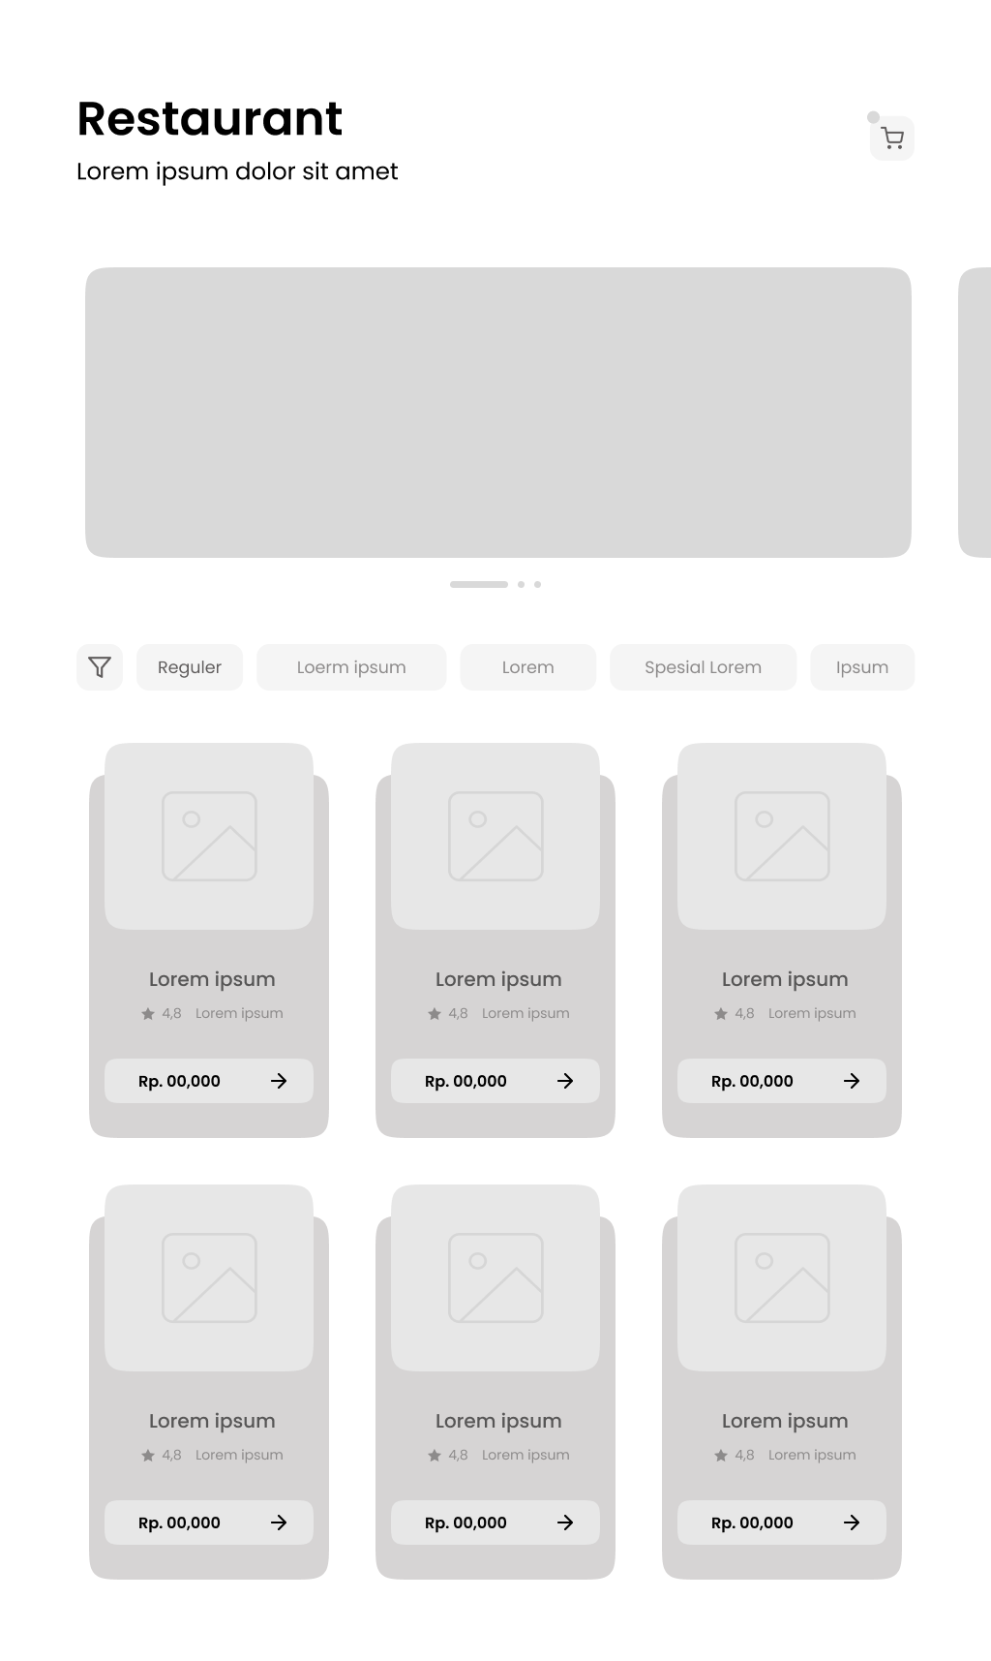

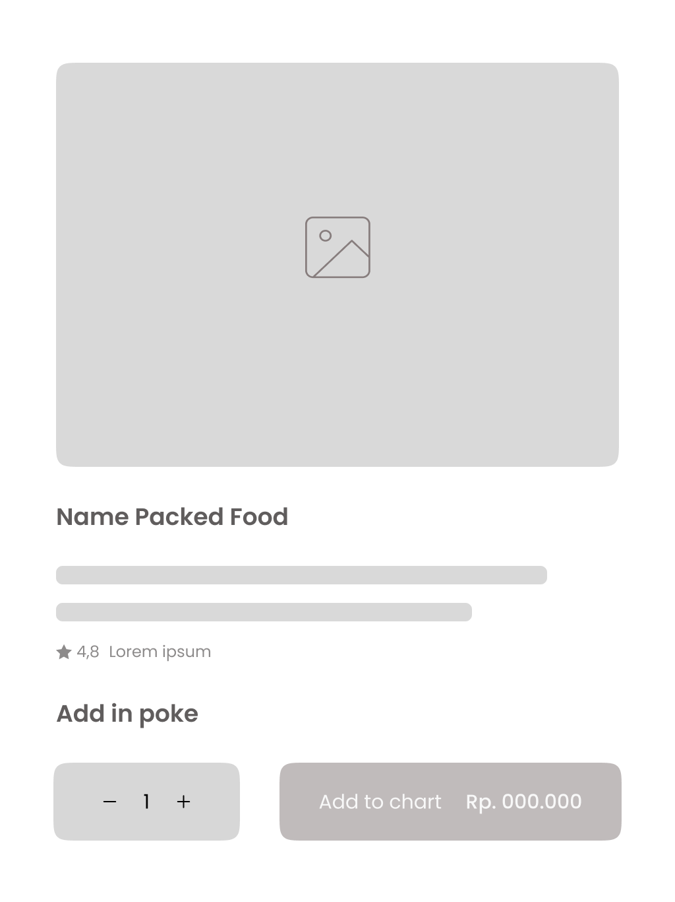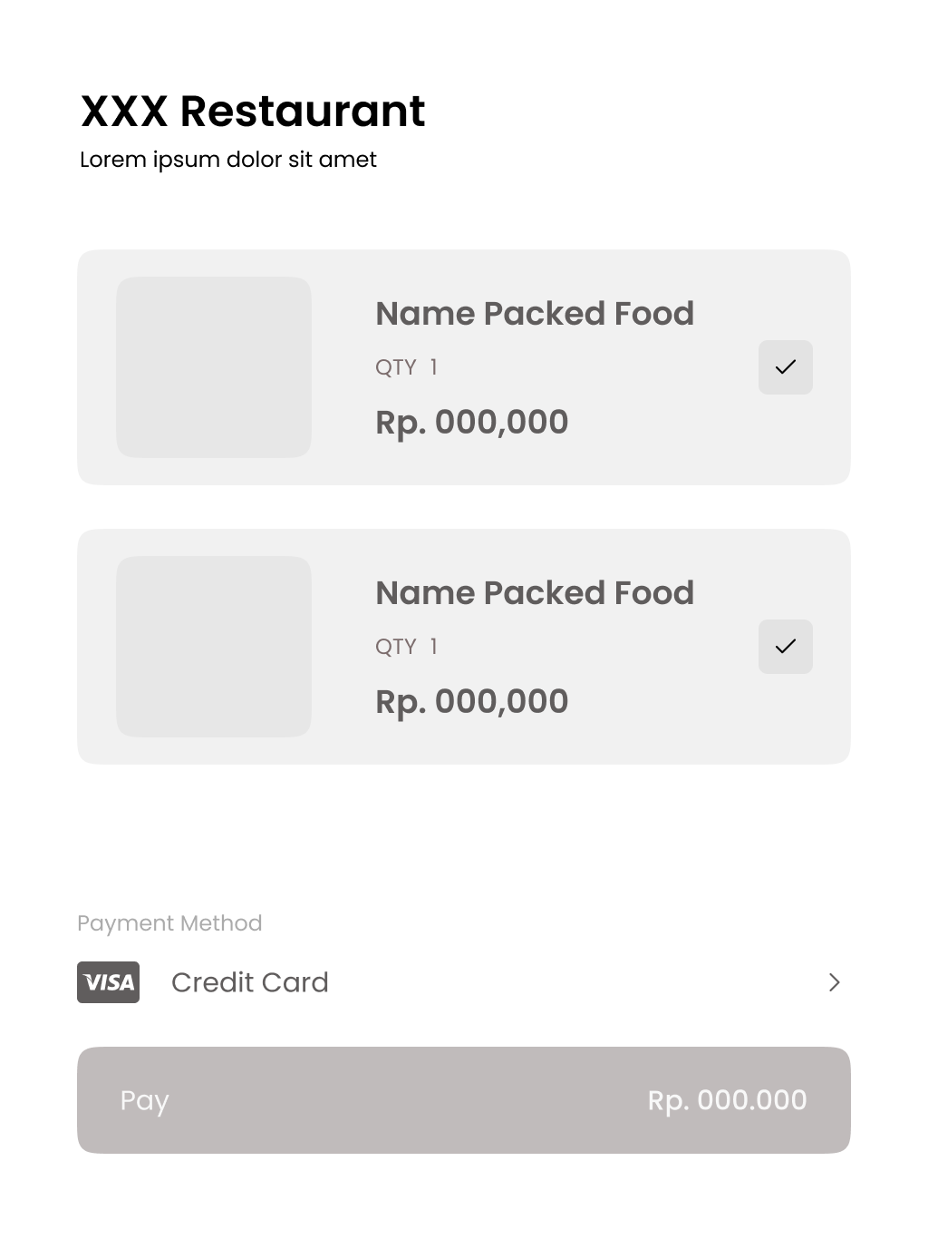

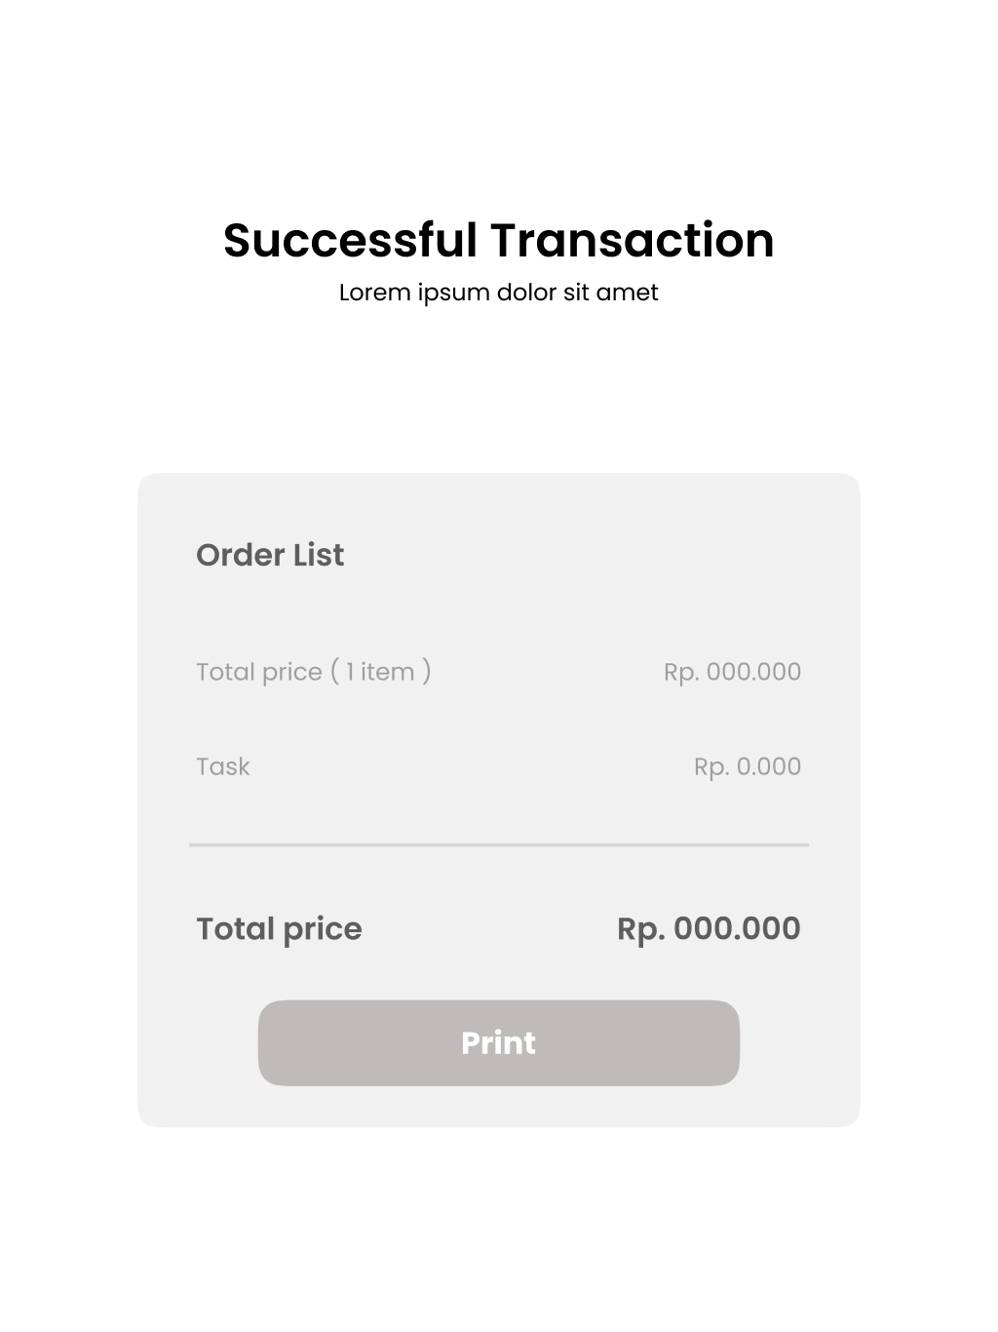

8.Metode

Metdode yang digunakan kami dalam deplopyment aplikasi adalah presentasi secara offline dengan mendemonstrasikan aplikasi. Kemudian setelah itu praktek perindividu dengan didampingi oleh 10 orang mentor.